投诉实测用户手册(WEB)

版本号：

共 131 页
(包括封面)

拟 制 周 林
审 核 王贵坚
会 签 彭世川
刘 宇

标准化 周 林
批 准 王贵坚

重庆思建科技有限公司

目录
投诉实测用户手册(WEB) 1
1 引言 3
1.1 编写目的 3
1.2 背景 3
1.3 定义 3
1.4 参考资料 3
2 用途 3
2.1 功能 3
2.1.1 测试处理 3
2.1.2 GIS 4
2.1.3 报告 4
2.1.4 系统管理 4
2.2 性能 6
2.2.1 精度 6
2.2.2 时间特性 6
2.2.3 灵活性 6
2.3 安全保密 6
3 运行环境 6
3.1 硬设备 6
3.2 支持软件 6
3.3 数据结构 6
4 使用过程 7
4.1 安装与初始化 7
4.1.1 安装前提条件 7
4.2 登录功能 7
4.2.1 登录 7
4.2.2 用户单点登录 8
4.3 测试处理 9
4.3.1 投诉工单 9
4.3.2 工单详情 15
4.4 GIS 22
4.4.1 GIS分析 22
4.5 报告 39
4.5.1 测试报告 39
4.5.2 投诉质量报表 43
4.5.3 月报 48
4.6 系统管理 62
4.6.1 配置管理 62
4.6.2 用户权限 81
4.6.3 月报配置 101
4.6.4 终端管理 118

引言

编写目的
本手册为重庆联通处理网络投诉实测人员编写。

背景
在移动网络快速发展的今天，手机已成为人们及时联络的重要工具，网络质量的好坏，
直接影响到用户的使用。当用户发现网络质量很差，进行网络投诉时，如何及时处理用户投诉就成为一个比较困难的事情。
在这个背景下，我公司为重庆联通开发的网络投诉实测与分析系统(简称“投诉实测”)，以快速、便捷、高效的方式可以对用户投诉的区域，进行网络质量的分析。

定义
无

参考资料
《重庆联通投诉实测常见问题FAQ》

用途

功能

测试处理

投诉工单
对终端已测试的数据进行分析。

GIS

GIS分析
根据条件查询出符合的工单以点的形式在地图上展示，使查看更清晰直观

报告

测试报告
统计自定义时间段内指定区域的数据，并可以导出保存

投诉质量报表
为方便用户对投诉处理进行管理，现新增一个报表，对流程质量进行管理

月报

- 日均万人投诉率与投诉话无比统计

为方便用户对月报进行管理，现新增一个报表，对每月工作进行管理

- 问题解决率

为方便用户对月报进行管理，现新增一个报表，对每月工作进行管理

- 中心内部考核

为方便用户对月报进行管理，现新增一个报表，对每月工作进行管理

系统管理

终端管理
未授权的终端不能允许进入程序，提高安全性。

配置管理

- 测试图例
自定义指标数据的评分标准和评价颜色，清晰、直观的查看每次测试结果

- 评价阈值
自定义评价标准和降级标准，等级颜色，清晰、直观查看测试结果等级

- FTP配置
为终端提供FTP的上行地址和下行文件的信息保存

- 小区配置
为GIS页面小区展示，提供角度展示标准

用户管理

- 角色管理
对不同的用户进行分组管理，不同的用户组具有不同的权限，便于管理。

- 用户管理
可对用户权限、用户名、邮箱和手机号进行管理。

- 个人信息
可对用户名、邮箱和手机号进行管理。

- 密码修改
用户可对自己的密码进行修改。

月报配置

- 分公司类

为方便用户对区域进行分公司划分，如：一类、二类、三类A、三类B。做到用户自定义分公司分类

- 内部考核配置

为方便用户对中心内部算法进行配置，做一个页面方便用户调整

- 质量报告配置

为方便用户对投诉处理质量报表算法进行配置，做一个页面方便用户调整

- 分组配置

为方便组与区域关系进行配置，做一个页面方便用户调整

性能

精度

时间特性

灵活性
用户在外测试，测试完成并提交数据，用户想立即的看到测试的结果，可使用联通3G热点连接电脑，访问系统，便捷的查看当前测试的结果，便于定位问题来源。

安全保密
本系统需要使用用户名和密码进行登录，确保系统的安全性。

运行环境

硬设备

支持软件
无

数据结构
无

使用过程

安装与初始化

安装前提条件
- 环境部署完成，且服务器正常启动

登录功能

登录
- 在浏览器地址栏中输入：http://172.31.0.37:8333/cas，回车

- 输入正确的用户名和密码，点击“登录”按钮，进入到投诉工单页面，默认展示工单信息

用户单点登录
- 在浏览器地址栏中输入地址：
http://localhost:8080/cas/doLogin?username=pengdd&password=123456&serialno=20130825120334383655&s_id=537884D8-0180-4B87-8948-1A1544A378F6&areaid=863410，回车（注：工单号根据实际情况进行操作）
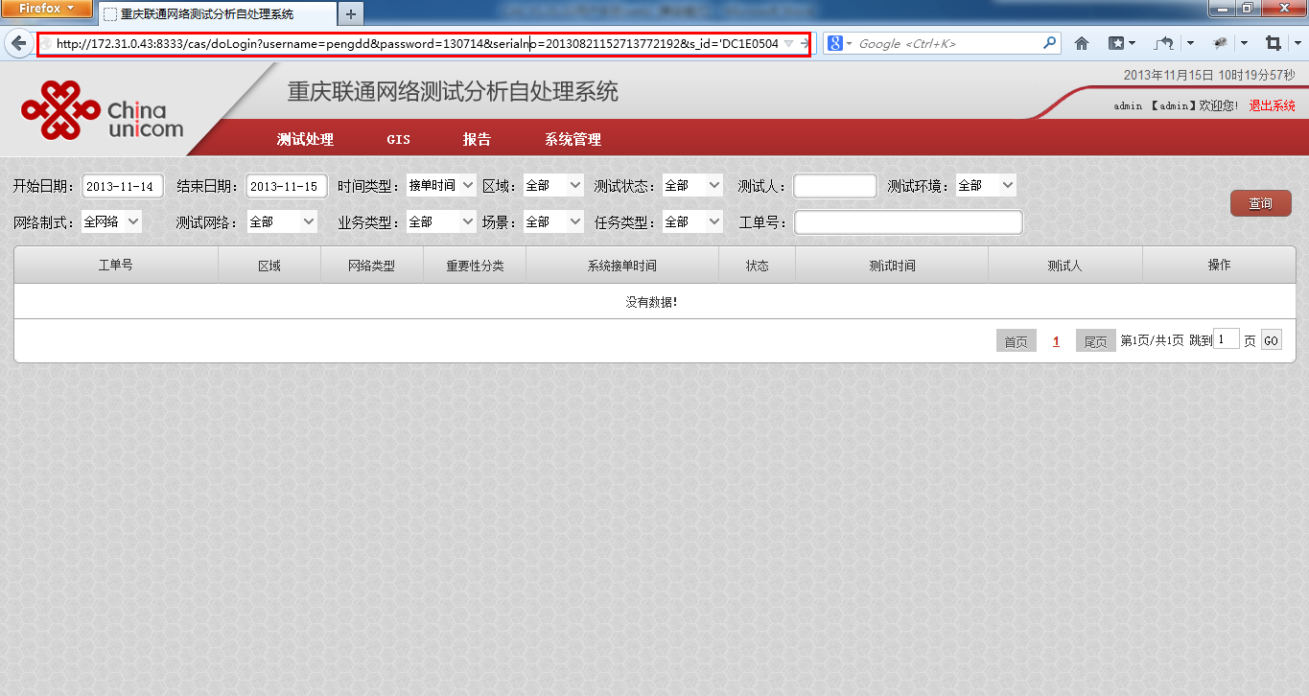

- 进入到工单详情页面
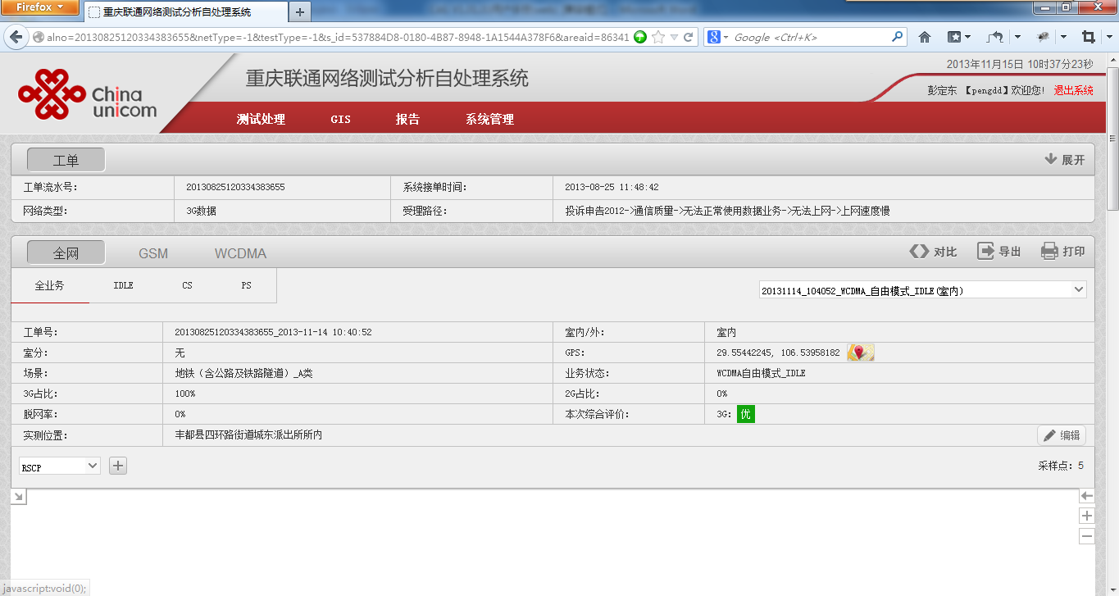

测试处理

投诉工单

条件查询
- 登陆自动跳转到投诉工单页面或点击“测试处理》投诉工单”进入投诉工单页面

- 将测试状态选择为“已测试”，点击“查询”按钮（注：查询条件根据实际情况进行操作）

- 页面展示已测试的工单

- 点击“”按钮，弹出测试流水选择框(默认勾选当前查看的流水)
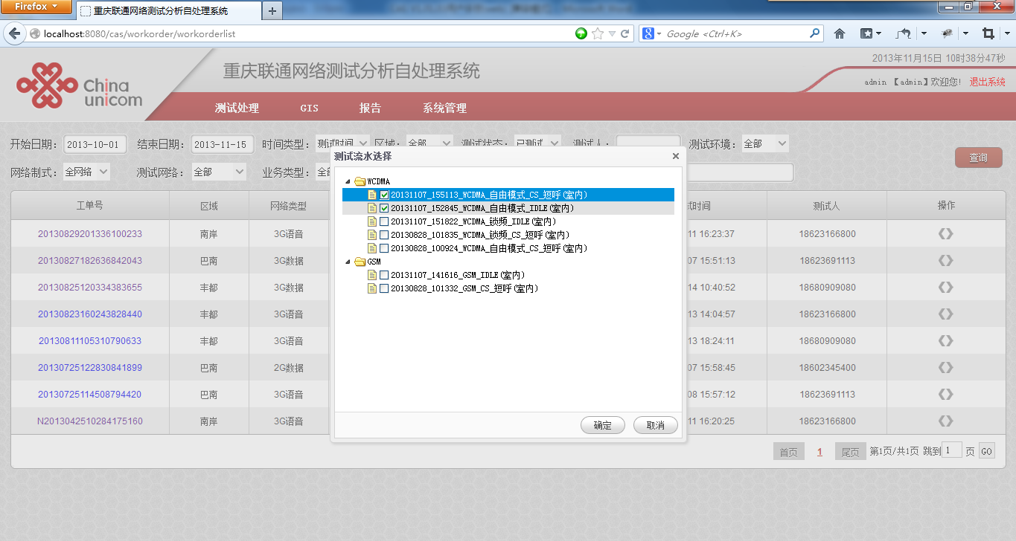

- 选择需要对比的流水，然后点击“确定”按钮，进入到对比页面，页面展示流水的轨迹点及柱状图信息(注：柱状图的颜色和流水颜色一致)
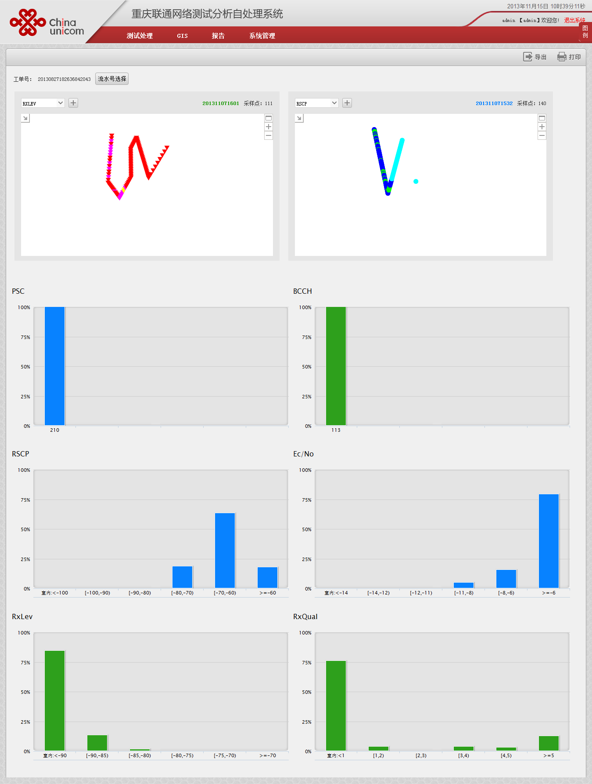

- 点击“”和“”图标，可对地图进行放大和缩小
(原始)
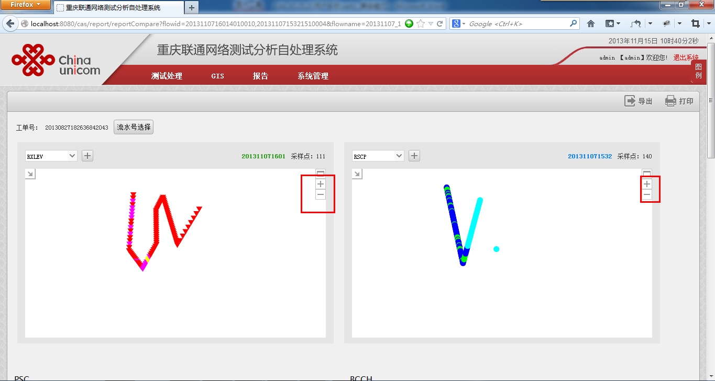

（点击“”之后）
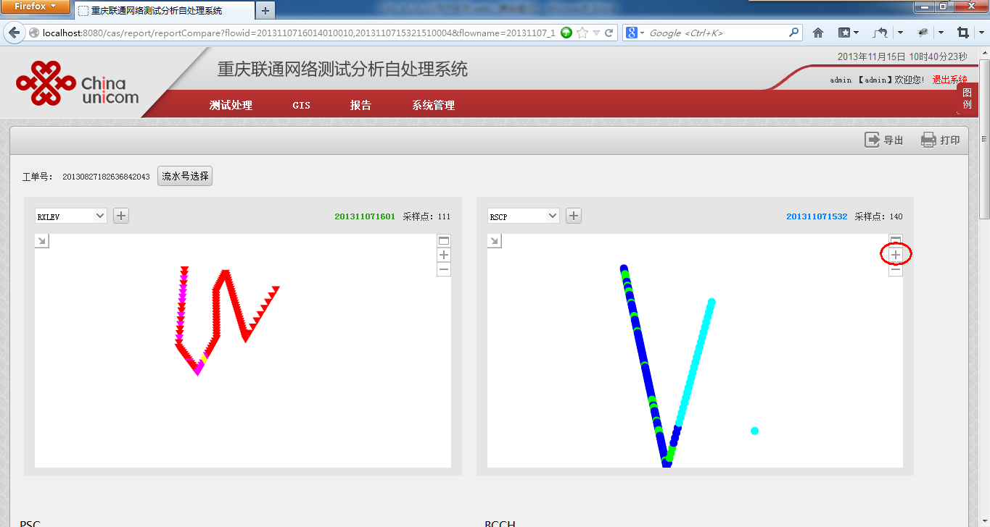
（点击“”之后）
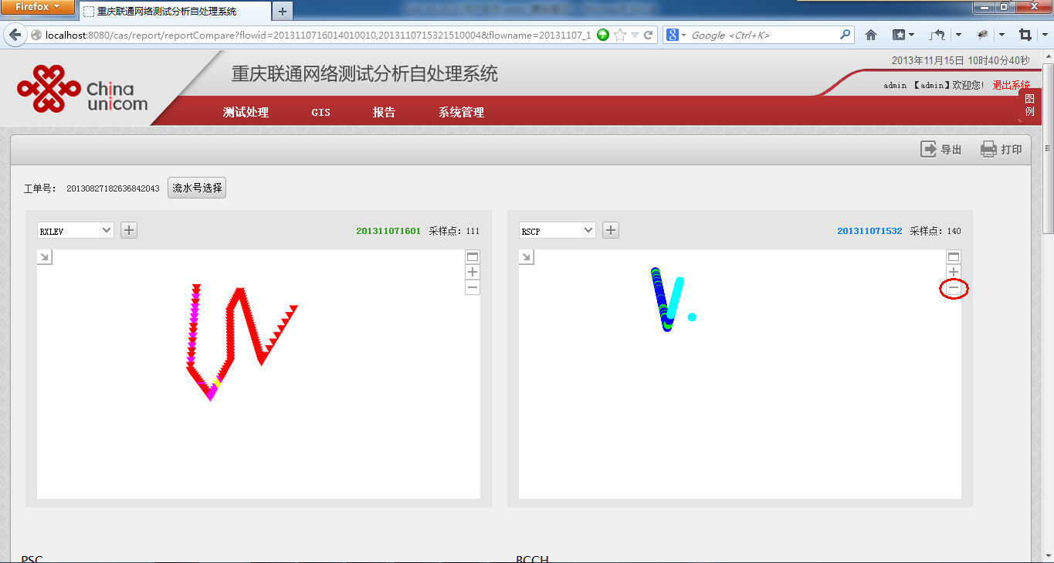
- 把鼠标放到柱状图上，显示当前区间所占的百分比
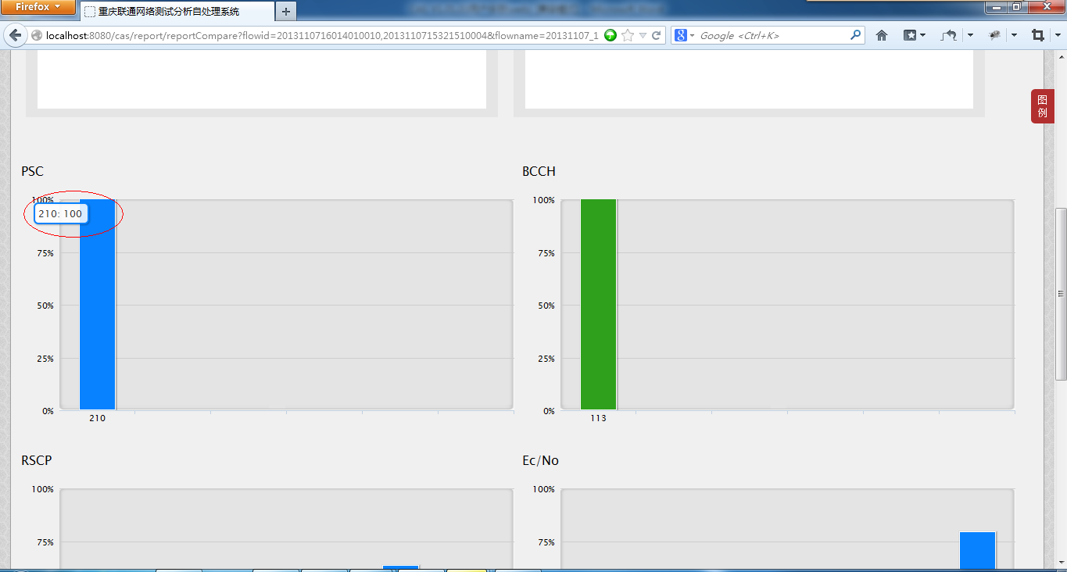
- 点击“流水号选择”按钮，可选择其它的工单进行对比
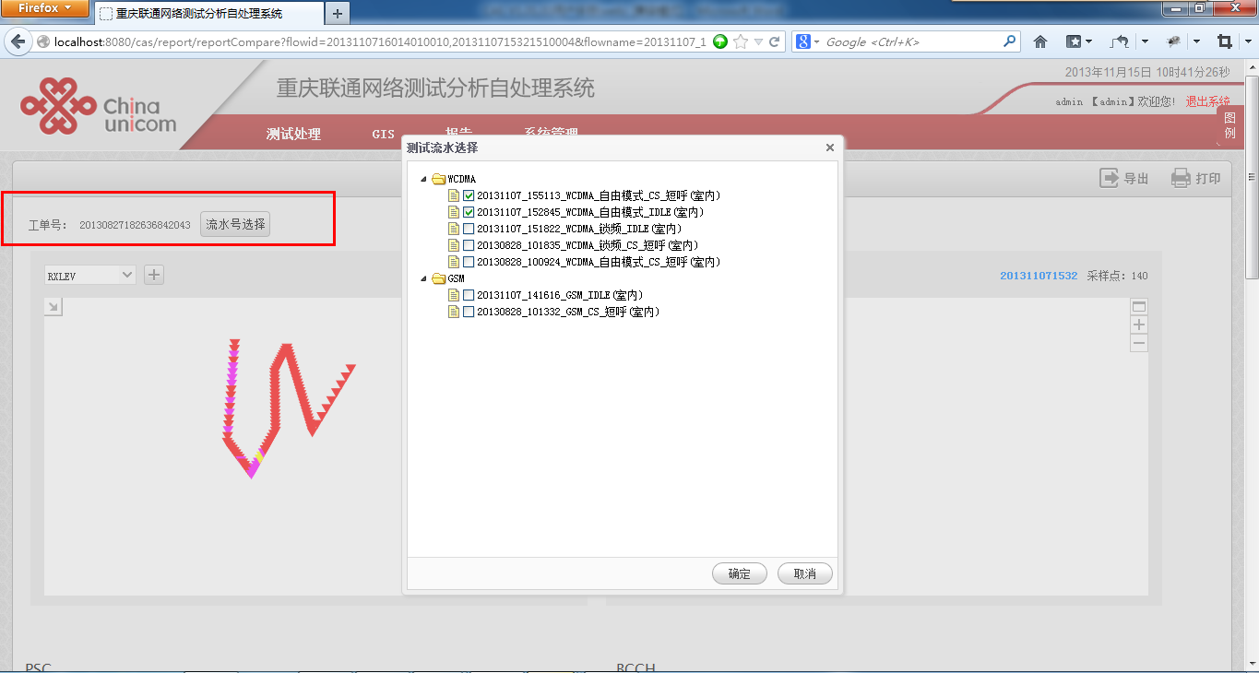

工单详情
- 点击已测试的工单号，进入到工单详情页面，可查看工单信息、流水信息、轨迹点、图例、采样点个数及柱状图信息
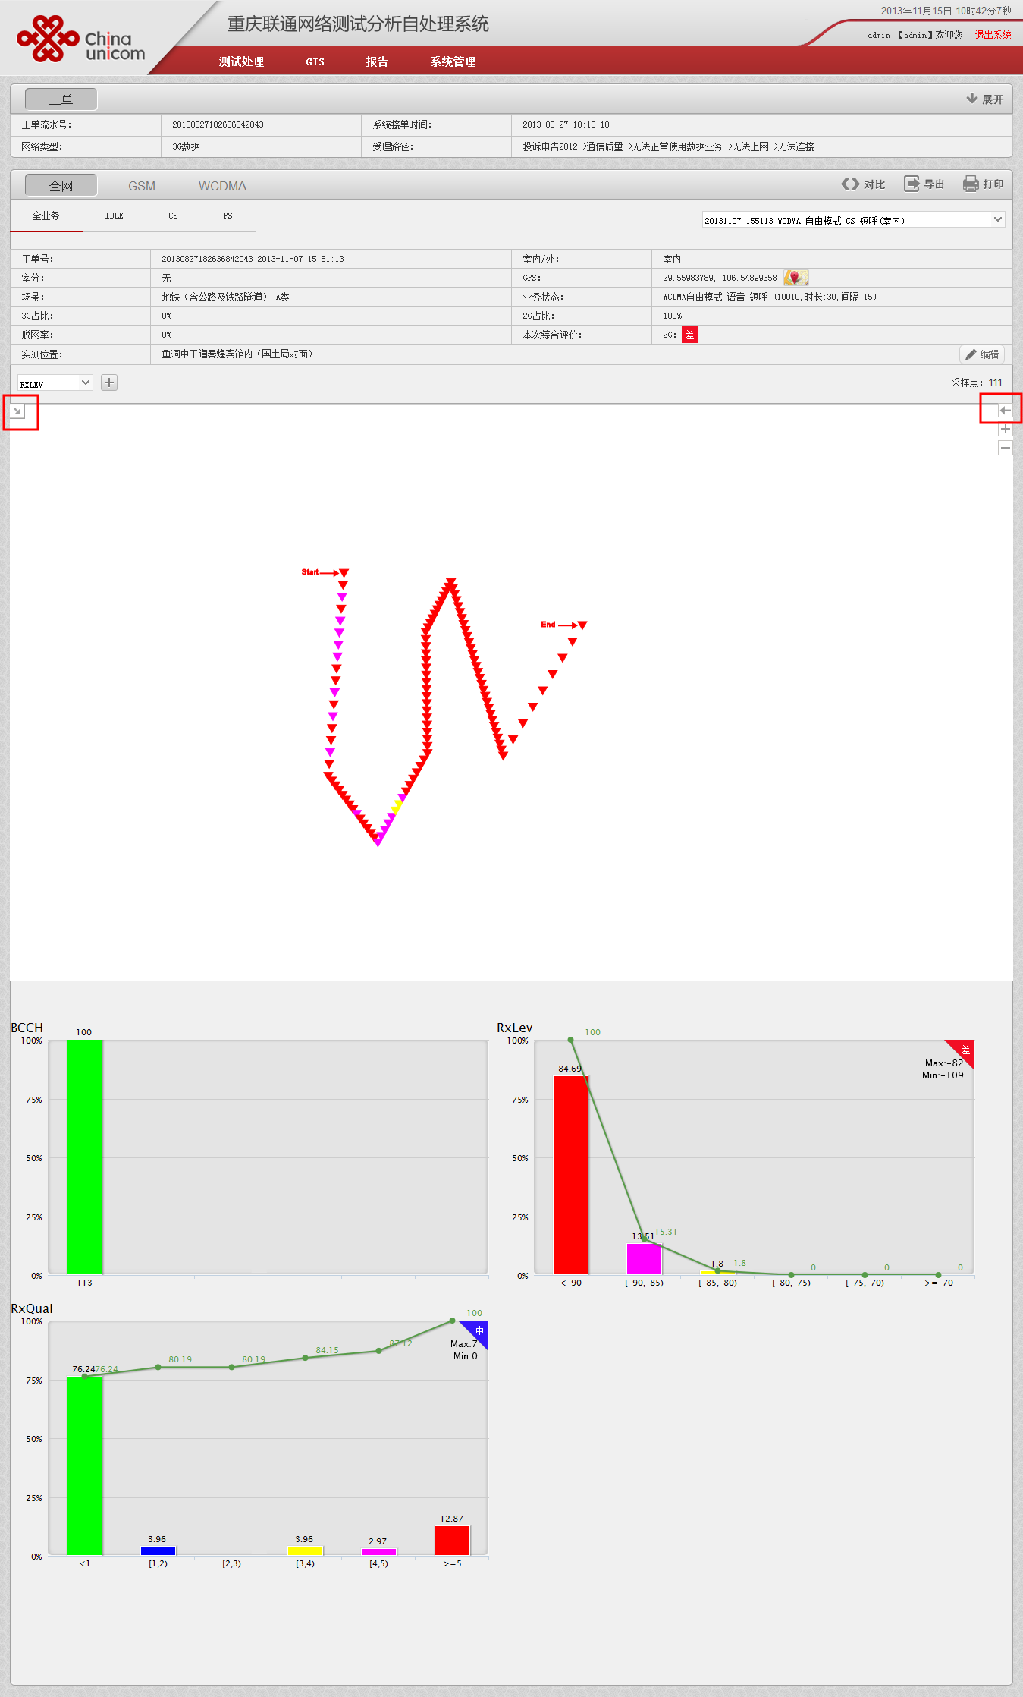

- 点击“”图标，可查看轨迹点信息(默认展示第一个轨迹点信息)，点击后变成“”图标，点击其它轨迹点，数据列表中显示当前轨迹点的数据信息(注：无服务展示为No Service)
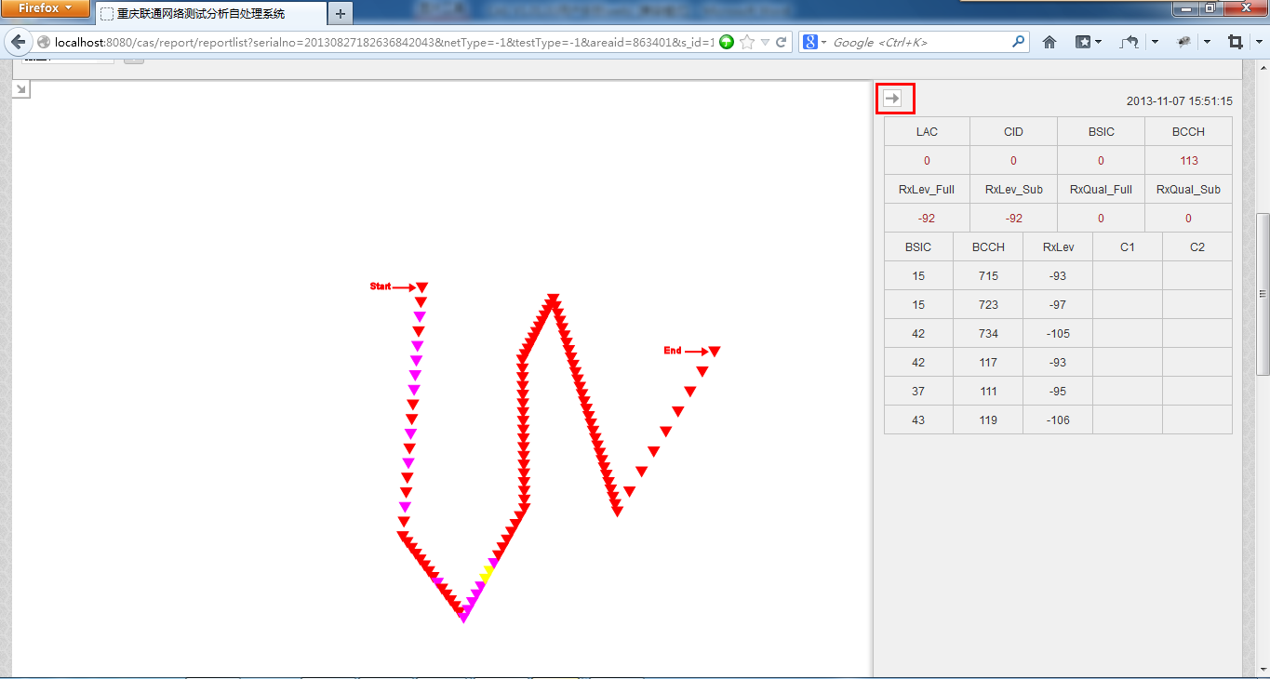
- 点击“”图标，可查看图例，点击“”图标，可将图例进行隐藏
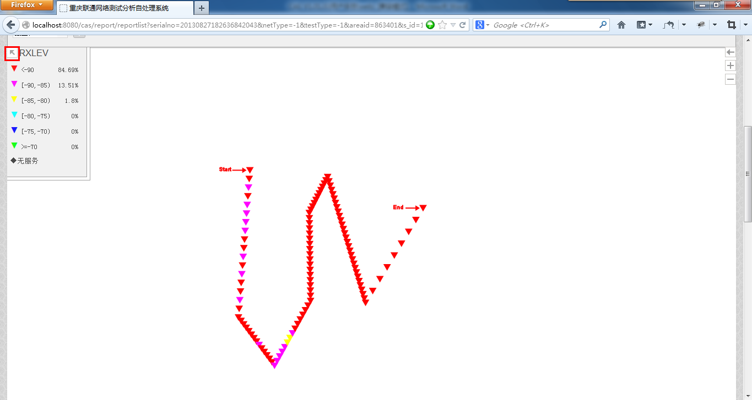
- 点击“”图标，选择指标后，可进行轨迹叠加，把鼠标放到轨迹点上，可查看到当前轨迹点的指标和值
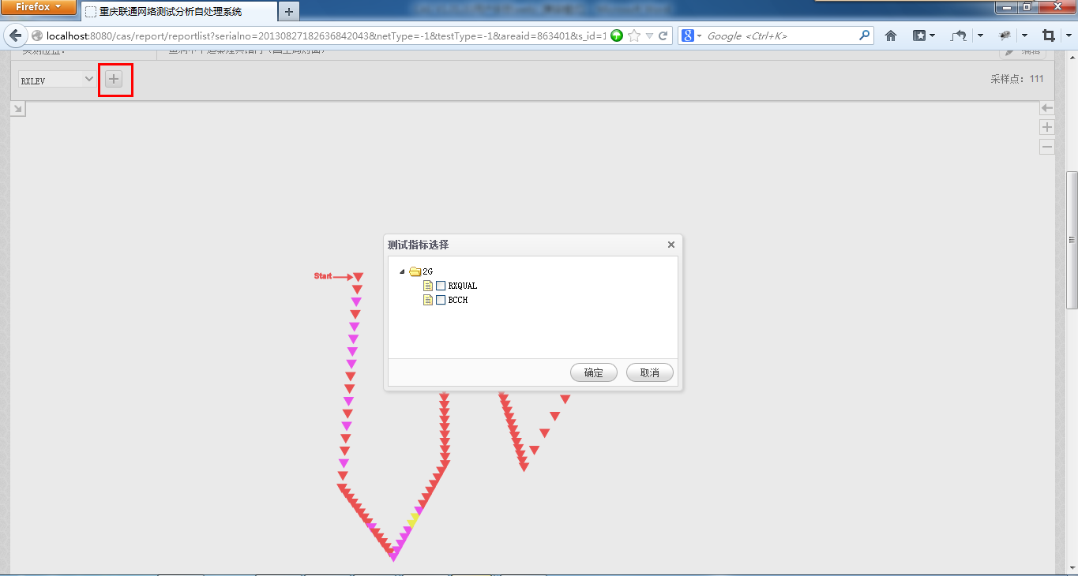

- 选择下拉框中的其它流水，可查看当前选择流水的信息
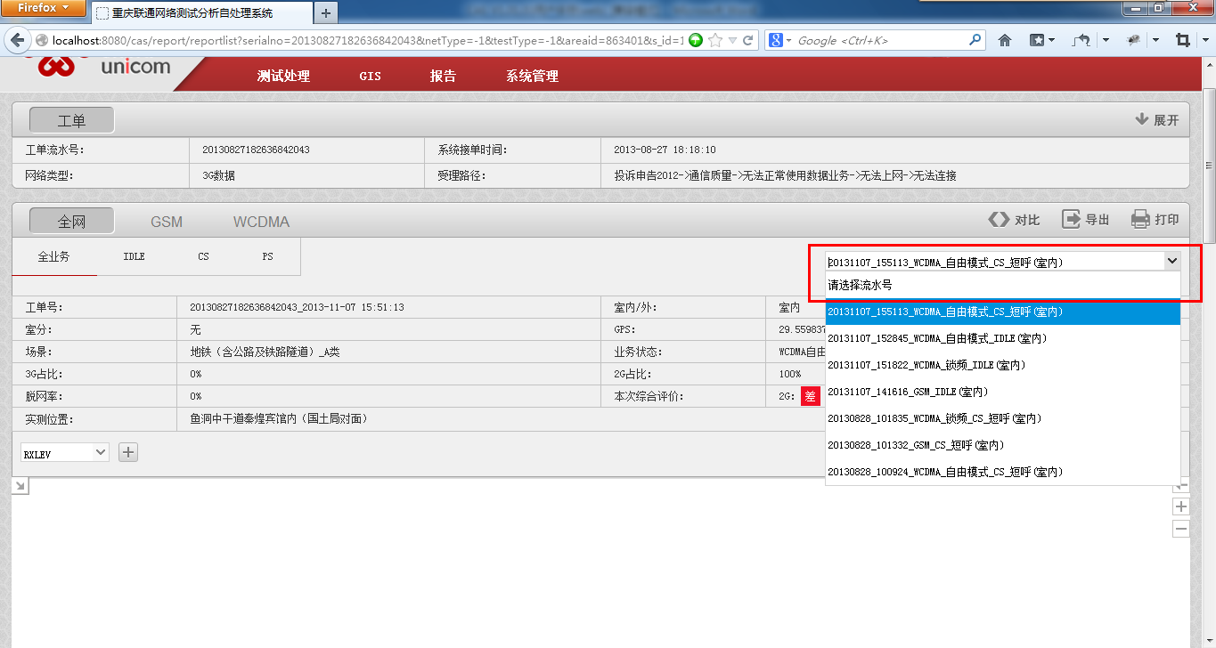
- 点击“”按钮，弹出测试流水选择框(默认勾选当前查看的流水)
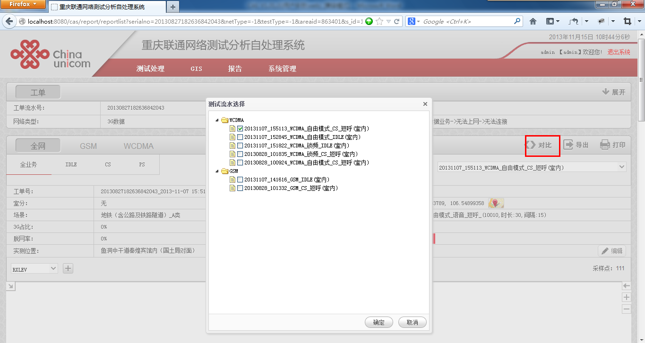

- 选择需要对比的流水，然后点击“确定”按钮，进入到对比页面，页面展示流水的轨迹点、图例、采样点个数及柱状图信息(注：柱状图的颜色和流水颜色一致)
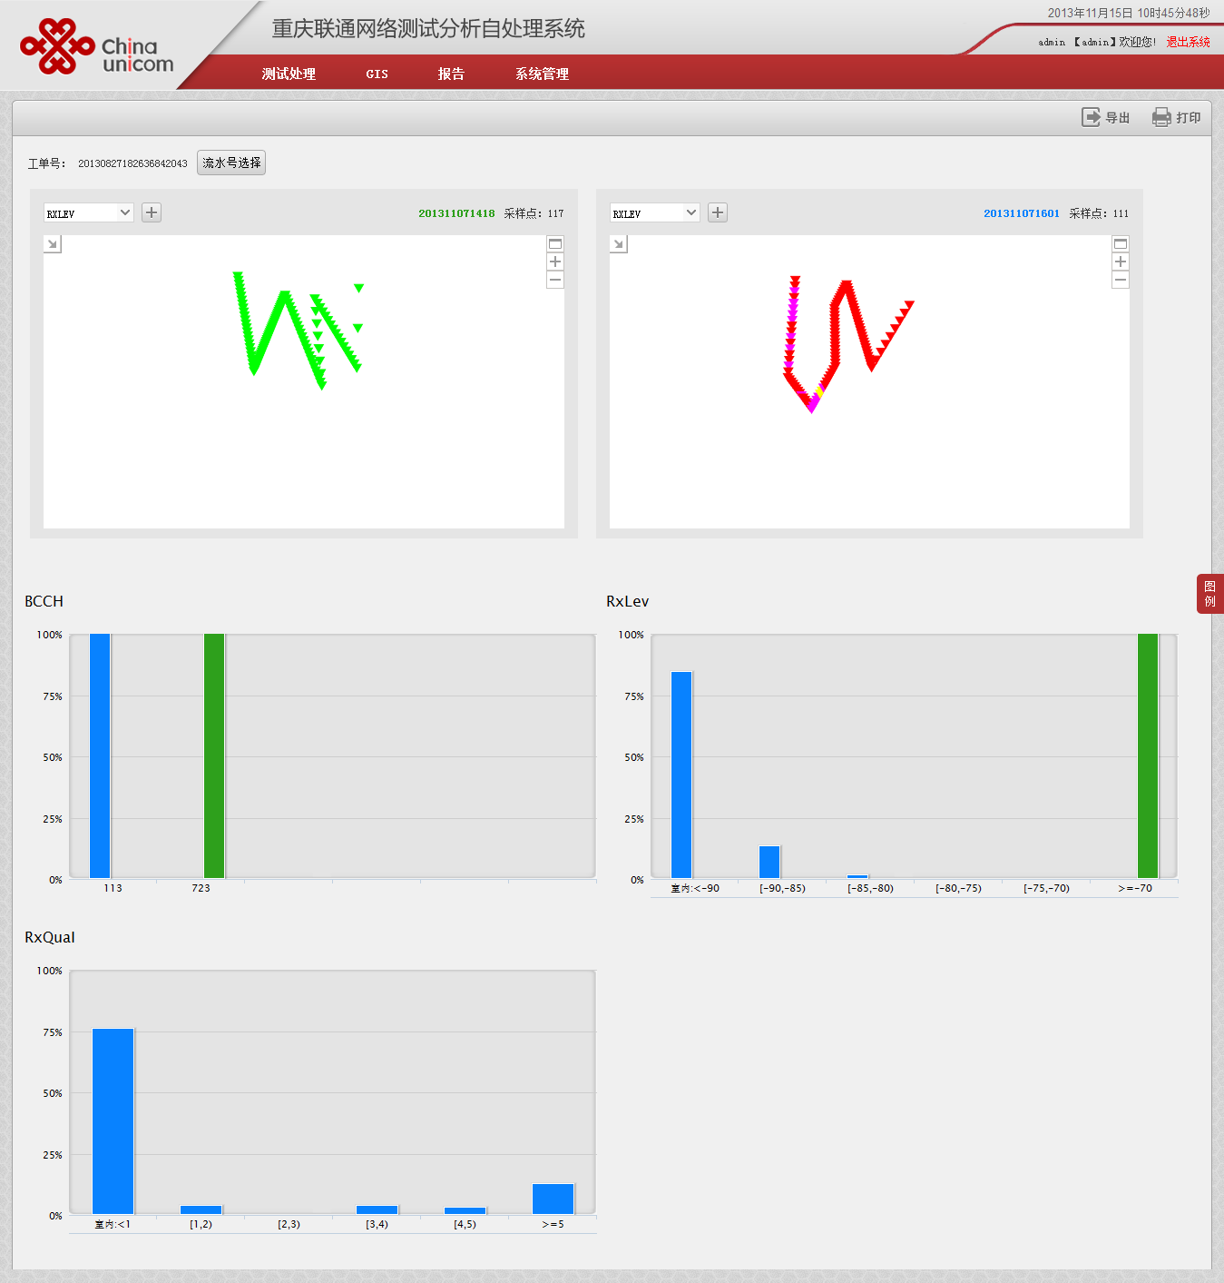

- 点击“”和“”图标，可对地图进行放大和缩小
（原始）
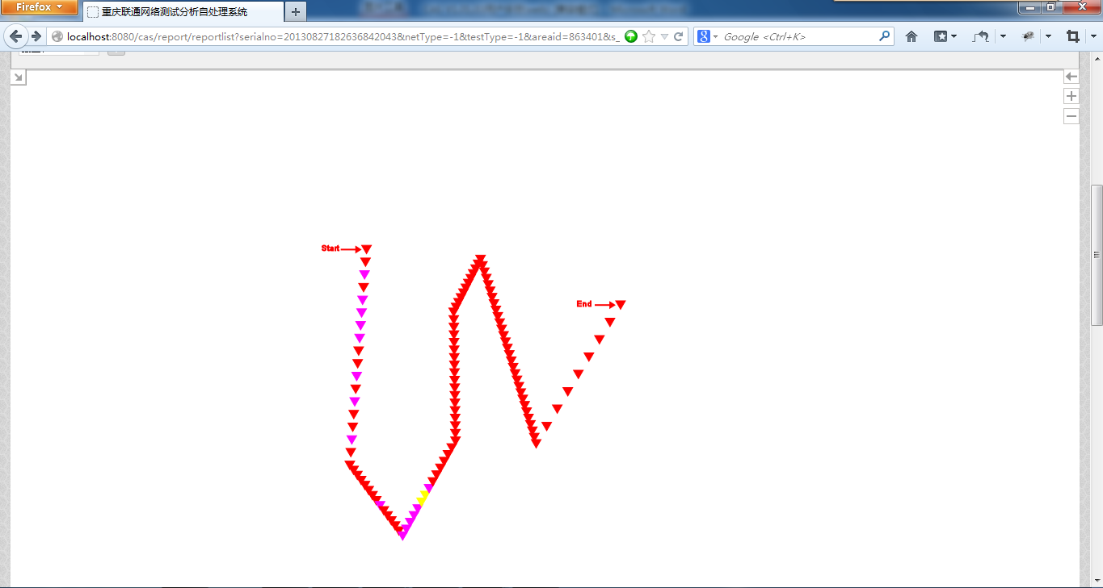
（点击“”之后）
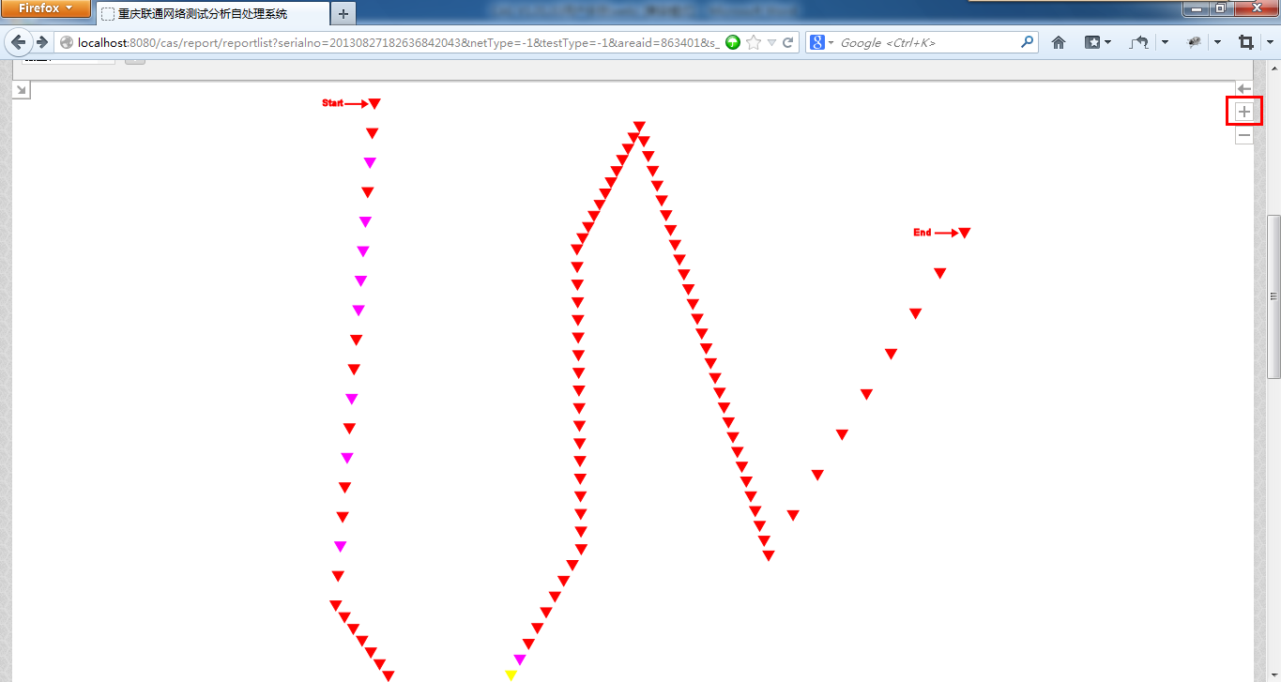
（点击“”之后）
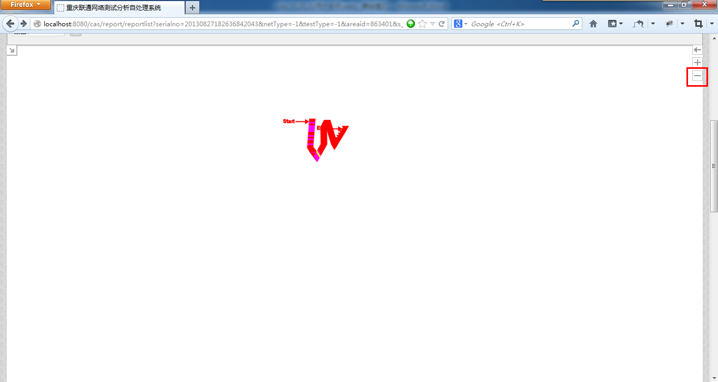
- 把鼠标放到柱状图上，显示当前区间所占的百分比
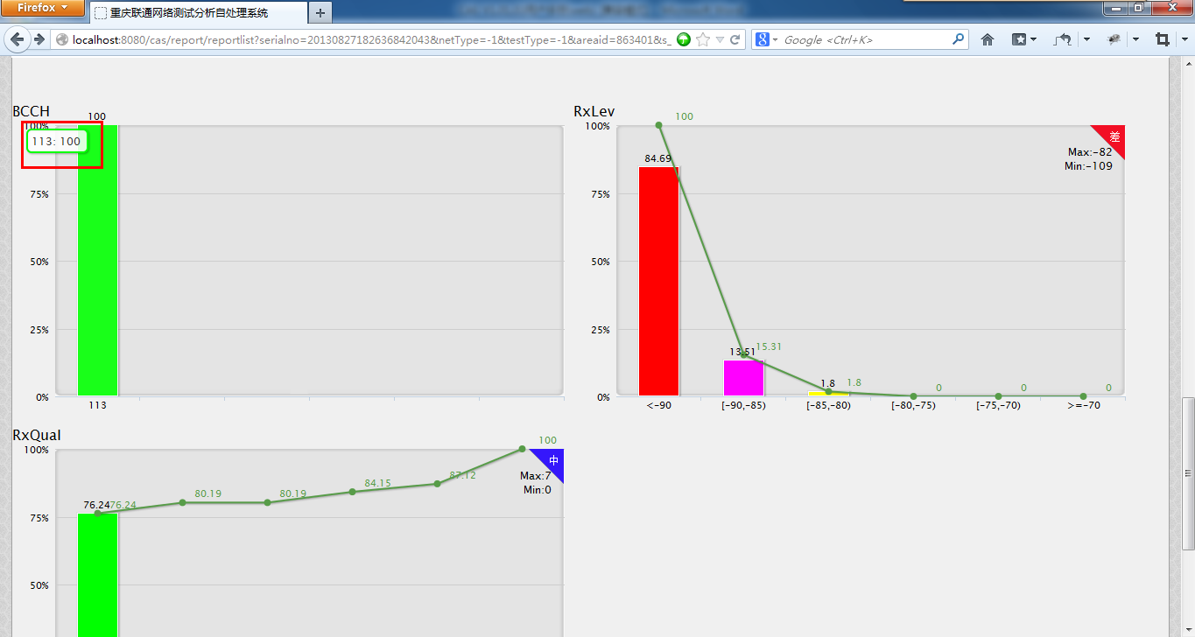
- 点击“流水号选择”按钮，可选择其它的工单进行对比

GIS

GIS分析
点击“GIS》GIS评价”，进入地图评价
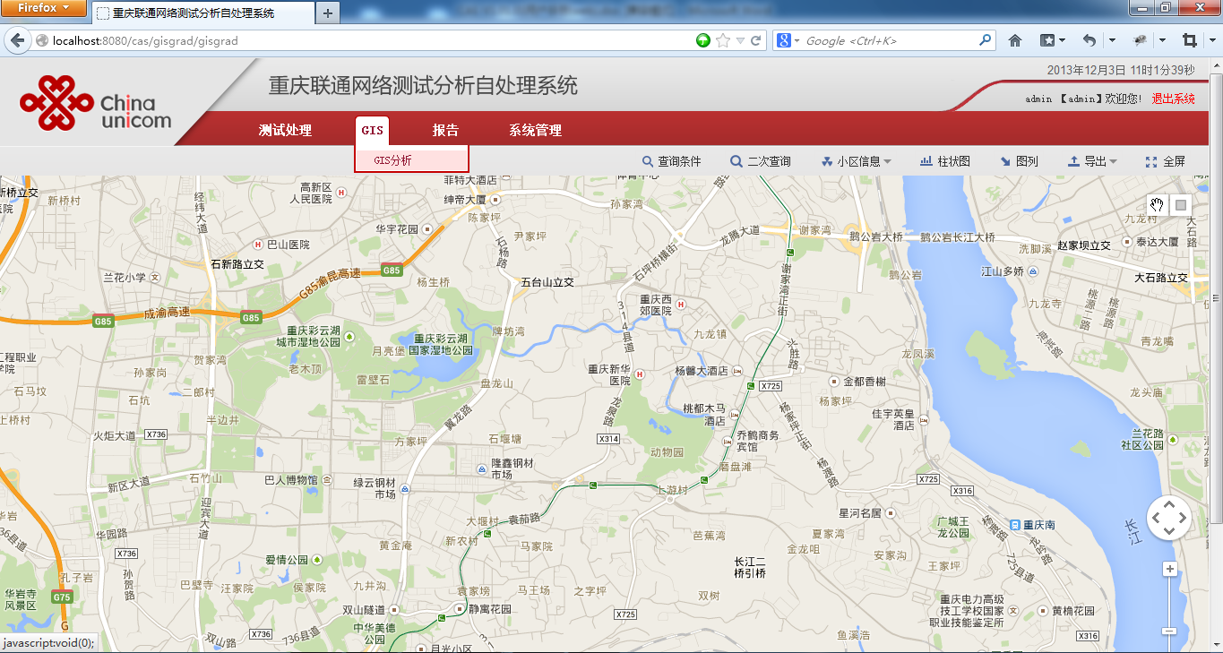

条件查询
- 点击“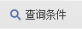”出现条件选着菜单，可以根据“开始时间，结束时间，时间类型，区域，测试环境，网络制式，测试网络，业务类型，路测指标，评价等级，场景，任务类型和工单号”进行查询

- 查询结果，如果地图缩小到一定级别，会将一定方位内的点聚合，优化显示性能

- 点击聚合图表放大地图，显示具体点

- 点击点可以显示点的信息

二次查询
- 点击“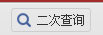”可以在第一查询的点基础上进行二次查询

- 二次查询的点以星号表示

小区信息
- 鼠标移向“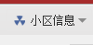”可以选择小区操作功能

- 点击小区加载可以选着要加载小区的区域

- 室外小区由于有覆盖方向，所以用扇叶表示，室内则以圆表示

- 鼠标移上去1秒不移开，会显示基站具体信息

- 小区显示里可以手动打开或关闭PSC值显示和小区名称显示

- 当同频，异频打开时，点击扇叶会显示对应效果

- 点击点，会连线该点对应接收信号的基站

柱状图
- 查询出点之后可以点击“”
- 如果没查询过，弹出查询条件

- 如果查询过，直接显示结果

图例
- 点击图例，显示评级各个级别的占比

导出
- 点击“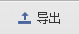”，可以导出小区或测试信息，可分为评价导出，小区导出，邻区导出

评价导出（导出加载的测试点的信息）
如果没查询过，弹出查询条件，然后导出

如果查询过，根据查询条件导出

小区导出（选择区域导出相应区域的小区）

邻区导出（可分为导出当前加载的小区的邻区，或者点击点的小区邻区）

选择“加载的小区”（当前加载的全部小区的邻区）

他们的邻区部分以绿色为同频，蓝色为异频，黄色为异系统作为区分

选择“点击小区”（以红色为点击点绿色为同频，蓝色为异频，黄色为异系统区分）

全屏
- 点击全屏可以布满整个浏览器

框选功能
- 地图上功能按钮，可以切换框选模式和拖拽模式

- 当为框选模式是可以在地图上框选点

- 框选后选择菜单操作，点击导出，可以导出框选范围内的点

报告

测试报告
- 点击“报告》测试报告”，进入测试报告页面，查询条件默认为日报表条件，页面如下图所示
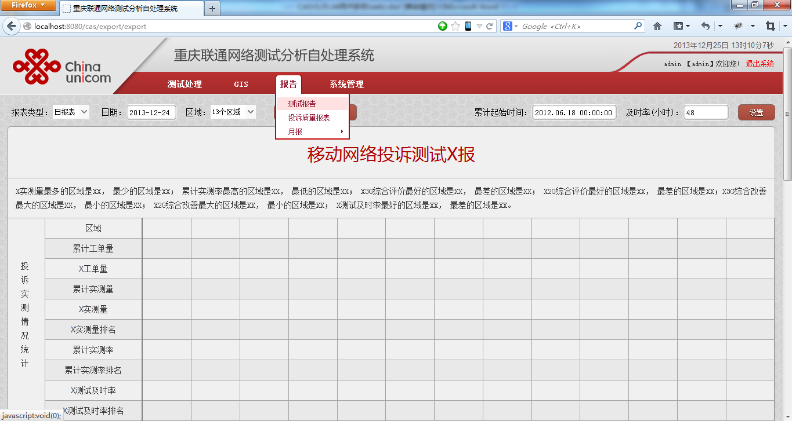

条件查询
- 选择报表类型显示查询条件默认条件也不同，选择日报表日期默认值是前一天，选择周报表开始时间默认显示上周星期一、结束时间默认显示上周星期日，选择月报表月份默认显示上一个月。区域查询条件默认显示13个区域。(注：查询条件是日报时，无3G综合改善最大、最小的区域；2G综合改善最大、最小的区域；测试及时率最好、最差的区域。表格中也无3G综合改善评分，3G综合改善评分，测试及时率，测试及时率排名。)
- 点击弹出区域选择框。

- 设置查询的累积起始时间和及时率

- 点击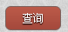结果后多出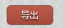

- 点击导出，浏览器提示下载（如IE浏览器）,点击保存，选择保存路径

投诉质量报表
      - 选择“报告》投诉质量报表”进入投诉质量报表页面

      - 设置查询条件
设置累积起始时间和及时率，影响数据计算结果

选择区域和时间段，来采集数据。

点击区域，区域弹出对话框，默认的全部区域

点击报表类型，时间类型可以分为日、周、月

      - 点击“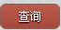”，按当前查询的时间和区域进行查询。

没有数据的以“-”表示

      - 可以对查询出的数据进行导出，点击导出可以导出excel

导出的报表多出一个top5的排名

月报

万人投诉率与投诉话务比
      - 选择“报告》月报》日均万人投诉率与投诉话务比”进入万人投诉率与投诉话务比页面

      - 点击“区域”旁边的下拉条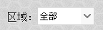，会弹出区域选择框

      - 点击“”选择时间类型，如果是周报表则是时间段，如果是月报表则是月份选择

      - 点击时间框，弹出选择框选择时间

      - 点击“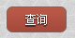”根据当前条件查出信息

      - 点击“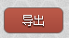”根据当前条件导出excel

问题解决率

      - 选择“报告》月报》问题解决率”进入问题解决率页面

      - 点击“区域”旁边的下拉条，会弹出区域选择框

      - 点击“”选择时间类型，如果是周报表则是时间段，如果是月报表则是月份选择

      - 点击时间框，弹出选择框选择时间

      - 点击“”根据当前条件查出信息

      - 点击“”根据当前条件导出Excel

中心内部考核
      - 选择“报告》月报》中心内部考核”进入中心内部考核页面

      - 点击累计时间框，选择累积起始时间，“”进行保存

      - 选择时间类型，可以按月份或按时间段查询

      - 修改小组加减分，点击“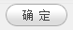”保存

      - 点击“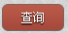”根据当前条件以及保存的加减分和累计起始时间查出信息

      - 点击“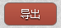”导出EXCEL

系统管理

配置管理

测试图例
- 点击“系统管理》阈值配置》测试图例”，进入到测试图例页面，页面默认展示6个区间颜色和各指标区间值

- 可对颜色和2G、3G指标区间值进行修改，修改完成后，点击“确定”按钮，页面给出提示信息

- 点击“确定”按钮后，成功查看到修改后的信息

评价阈值
      - 点击“系统管理》阈值配置》评价阈值”，进入到评价阈值页面，页面默认展示4个区间颜色和各指标区间值

      - 可对颜色，指标评价和综合评价进行修改， “确定”按钮始终会处于页面右下角，页面上下拉动位置也不改变

- 如果输入内容不符合格式规范，页面给出提示

      - 对颜色，指标评价和综合评价进行修改，点击“确定”按钮后

- 如果有信息不符合规范，提示错误所在

- 点击“确定”后，屏幕以错误点为中心移动窗口，并标红错误位置，3秒后取消标记

- 点击“确定”按钮保存数据，如果没有错误，则显示保存成功

小区配置
            - 点击“系统管理》配置管理》小区配置”进入小区配置页面

            - 选着修正方位角，需要自定义角度

            - 选着自身方位角，会启用自身的方位角

            - 点击保存，保存当前配置

FTP配置
            - 点击“系统管理》配置管理》FTP配置”进入FTP配置页面

            - 根据用户名模糊查找

            - 新增FTP，编号项不填，会自动给予一个

            - 点击确定保存

            - 点击启用按钮启用当前项

            - 如果当前项已经启用

            - 如果已有一项被启用时，点击其他项启用，会关闭已有项，最多同时只有一项被启用

            - 点击禁用项禁用

            - 如果当前项未启用

            - 删除当前项

            - 批量删除

            - 编辑FTP信息

            - 但没有启动项时，每次增加，编辑都会提示

用户权限

角色管理
系统默认有三个角色，不能删除，只能修改，系统管理员拥有所有权限，失效用户只具有登陆权限，公众用户可进行权限分配。

点击“系统管理》用户权限》角色管理”，进入到角色管理页面，页面以列表的形式展示角色信息
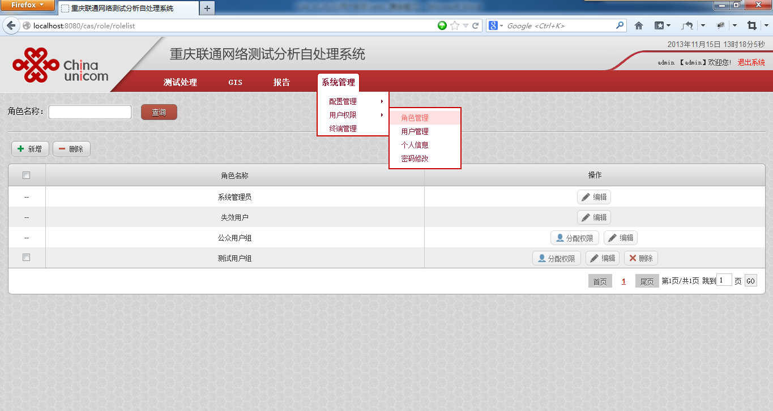

新增角色
- 点击“”按钮，弹出角色信息框

- 输入新增的角色名称(注：角色名称介于4--20个字节之间)，信息填写完整后，点击“确定”按钮，角色新增成功

修改角色名称
- 点击操作列下的“编辑”按钮，弹出角色信息框

- 对角色名称进行修改后，点击“确定”按钮

- 页面弹出提示信息，并成功查看到角色名称修改成功

分配权限
- 点击操作列下的“”按钮，页面弹出权限分配信息框

- 勾选当前角色所需的权限(如勾选“测试处理”)，然后点击“确定”按钮

- 页面提示成功，普通组下面的用户都具有“测试处理”的权限(注：分配的权限需要在下次登录才能生效)

删除角色
- 当前角色不再使用后，可对其进行删除，点击操作列下的“”按钮，页面给出提示信息

- 点击“确定”按钮，页面提示删除成功

- 点击“确定”按钮，列表自动刷新，当前删除的角色在列表中消失(注：当前角色下面的用户会被移入到“失效用户”角色下)

批量删除角色
- 勾选需要删除的角色前的“复选框”，勾选完成后，点击“”按钮，页面给出提示信息

- 点击“确定”按钮，页面提示删除成功，

- 点击“确定”按钮，列表自动刷新，当前删除的角色在列表中消失(注：当前角色下面的用户会被移入到“失效用户”角色下)

条件查询
- 查询文本框中输入需要查询的角色名称(如输入：管理)

- 点击“查询”按钮，查询出角色名称中包含“管理”的所有角色

用户管理
      - 点击“系统管理》用户管理”，进入到用户管理页面，页面以列表的形式展示终端信息

- 新增用户
- 点击“”按钮，弹出用户信息框

- 信息填写完整后，点击“确定”按钮，用户新增成功(注：带“*”为必填项，新增的用户密码默认为“123456”)

- 修改用户名称
- 点击操作列下的“编辑”按钮，弹出用户信息框

- 对当前用户的用户组进行修改后，点击“确定”按钮

- 页面弹出提示信息，并成功查看到角色名称修改成功

- 删除用户
- 当前用户不再使用后，可对其进行删除，点击操作列下的“”按钮，页面给出提示信息

- 点击“确定”按钮，页面提示删除成功

- 点击“确定”按钮，列表自动刷新，当前删除的用户在列表中消失(注：再次使用删除账号进行登录时，页面提示：当前用户名不存在)

- 批量删除角色
- 勾选需要删除的角色前的“复选框”，勾选完成后，点击“”按钮，页面给出提示信息

- 点击“确定”按钮，页面提示删除成功，

- 点击“确定”按钮，列表自动刷新，当前删除的用户在列表中消失((注：再次使用zhangl这个账号进行登录时，页面提示：当前用户名不存在)

- 条件查询
- 查询文本框中输入需要查询的用户名称(如输入：张)

- 点击“查询”按钮，查询出用户名中包含“张”的所有用户

- 重置密码
- 当用户的密码丢失后，可对用户的密码进行重置
- 点击操作列下的“重置”按钮，页面给出提示信息

- 点击“确定”按钮，页面提示密码重置成功(注：重置后的密码为“1234456”)

个人信息
- 点击“”点击“系统管理》用户权限》个人信息”，进入到个人信息页面，页面展示当前登录用户的信息

- 当前信息录入错误，可对信息进行修改，信息修改完成后，点击“确定”按钮，页面提示修改成功

- 点击“确定”按钮，可查看到修改后的用户信息

密码修改
- 点击点击“系统管理》用户权限》密码修改”，进入到密码修改页面

- 输入旧密码(注：旧密码输入错误)，然后输入新密码和确认密码(注：新密码和确认密码需一致)，然后点击“确定”按钮，页面给出提示信息

- 旧密码输入正确，且新密码和确认密码输入一致，然后，点击“确定”按钮，页面提示成功

月报配置

分公司归类
      - 选择“系统管理》月报配置》分公司归类”进入分公司归类页面
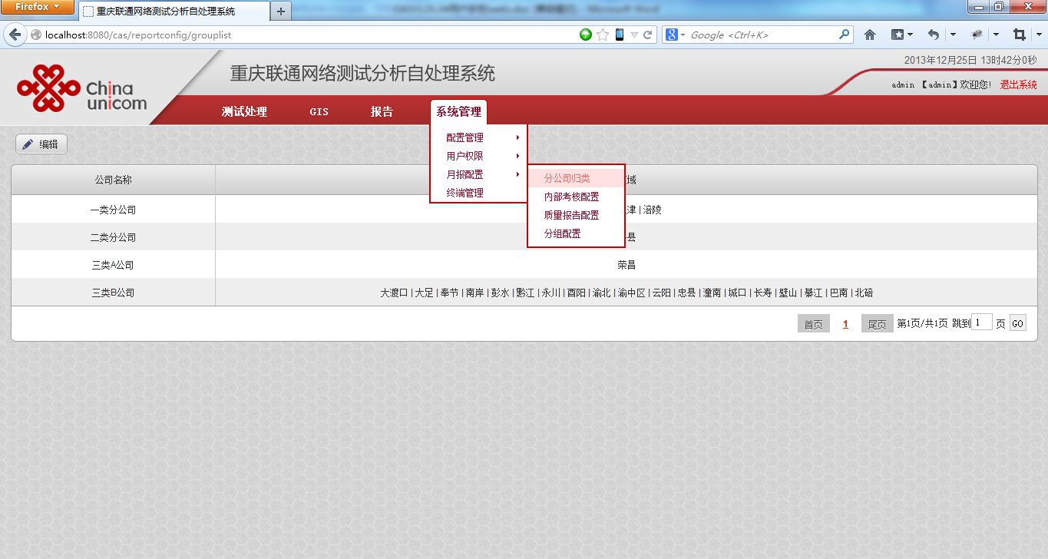
      - 进入页面展示分公司及对应区域

      - 点击“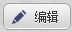”弹出编辑框

      - 选择“分公司类别”可以新增，修改，删除分公司

新增

修改

删除

      - 点击“分公司归属”可以调整区域与公司的归属

      - 点击“”保存

内部考核配置
      - 点击“系统管理》月报配置》内部考核配置”进入内部考核配置页面

      - 该配置影响中心内部考核的计算结果，点击确认进行数据保存

      - 如果输入数据有误或数据为空时，标红单元格

质量报告配置
      - 点击“系统管理》月报配置》内部考核配置”进入内部考核配置页面

      - 该页面影响投诉质量报表的运算，点击确认保存数据

      - 数据不正确，或为空是会标红单元格

分组配置
      - 点击“系统管理》终端管理》分组配置”进入分组配置页面

      - 以小组为标准显示，只要有小组就会显示

      - 点击编辑可以创建，修改，删除“小组，大组，人员”，也可以对小组，大组，人员，区域关系进行修改和人员组长设置

点击“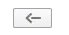”或双击，选择小组的成员“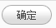”保存

人员所属的区域

终端管理
      - 点击“系统管理》终端管理”，进入到终端管理页面，页面以列表的形式展示终端信息
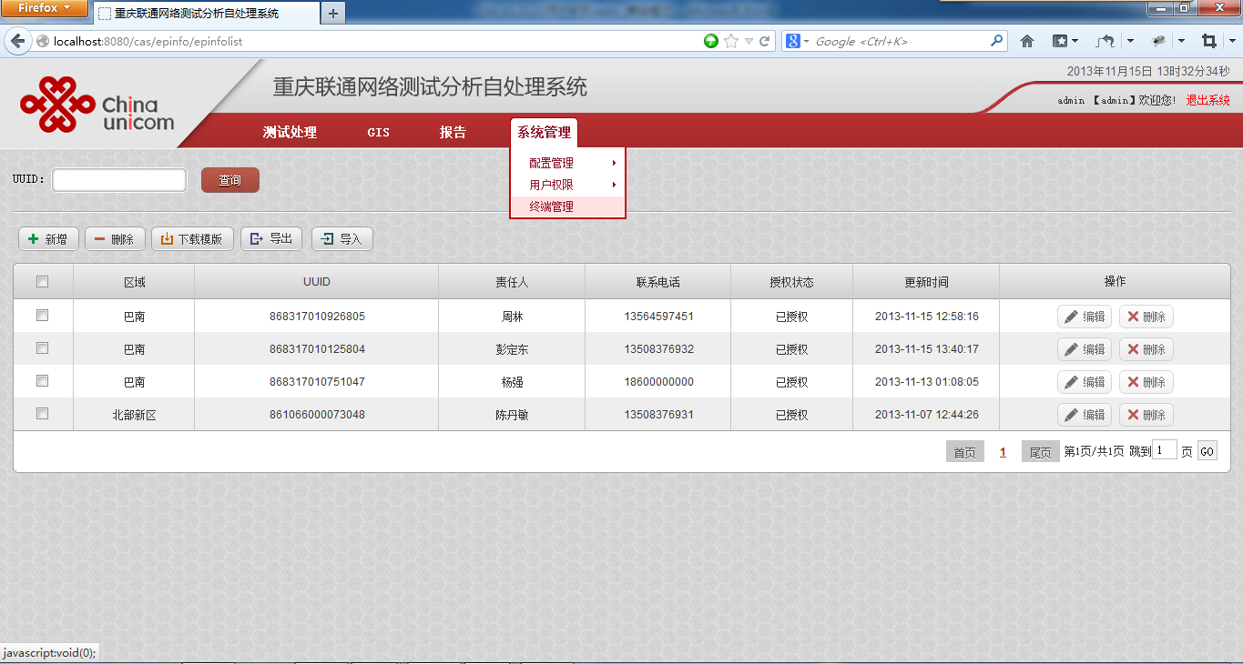

新增终端
- 点击“”按钮，弹出终端用户信息框

- 点击文本框后的“”图标，可对多个UUID进行同时添加

- 点击文本框后的“”图标，可删除对应的文本框
- 信息填写完整后，点击“确定”按钮，UUID新增成功，状态默认为“未授权”，在终端管理列表可查看到新增的UUID(注：UUID为15位的纯数字)

修改终端
- 点击操作列下的“编辑”按钮，弹出终端用户信息

- 选择“已授权”，点击“确定”按钮，页面弹出提示信息，并查看列表，UUID为861066000039718的授权状态已修改为“已授权”

删除终端
- 当前UUID不再使用后，可对其进行删除，点击操作列下的“”按钮，页面给出提示信息

- 点击“确定”按钮，页面提示删除成功

- 点击“确定”按钮，列表自动刷新，当前删除的终端在列表中消失

批量删除终端
- 勾选需要删除的UUID前的“复选框”，勾选完成后，点击“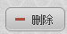”按钮，页面给出提示信息

- 点击“确定”按钮，页面提示删除成功，

条件查询
- 查询文本框中输入需要查询的UUID(如输入：66)

- 点击“查询”按钮，查询出UUID中包含“66”的所有UUID

导出终端信息
      - 点击“”导出所有终端信息

导入信息
      - EXCEL导入，线点击“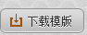”下载模板

- 想模板写入信息（注：区域的第一个已填充的下拉选着框，后面选着区域可以复制这个选着）

- 当UUID不存在时为新增，当UUID已有时为修改

- 点击导入选着文件

- 导入成功

- 当信息不正确时提示导入失败

- 当出数据有错是，增加了一个“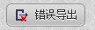”导出按钮

